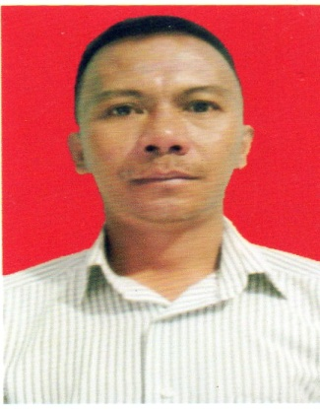

Kepada Yth,

**Bapak / Ibu Hrd Manager**

**Di Tempat**

Dengan hormat,  
Yang bertanda tangan dibawah ini saya :

Nama : Robby Indrajaya  
Tempat, tanggal lahir             : Jakarta, 04 January 1977  
Pendidikan                              : D1  
Alamat                                    : CILILITAN BESAR Gg.TAUFIK RT.003 RW.03 CILILITAN/KRAMAT JATI – Jakarta Timur

Telepon                                  : 081298952208 dan 089527625666

Dengan ini mengajukan surat lamaran pekerjaan kepada Bapak / Ibu Pimpinan untuk diterima menjadi karyawan di perusahaan yang Bapak / Ibu Pimpin. Sebagai bahan pertimbangan bersama ini saya lampirkan :

1. Foto copy Ijazah Terakhir
2. Daftar Riwayat Hidup
3. Foto copy surat pengalaman kerja
4. Foto copy KTP dan SIM A,SIM C
5. Pas Foto 4×6

Demikian surat lamaran permohonan pekerjaan yang saya ajukan. Besar harapan saya untuk dapat diterima sebagai karyawan diperusahaan yang Bapak/Ibu pimpin . Atas perhatiannya saya ucapkan terima kasih.

Hormat saya,

Robby Indrajaya

**DAFTAR RIWAYAT HIDUP**

**DATA PRIBADI**

Nama : Robby Indrajaya  
Tempat & tanggal Lahir         : Jakarta, 04-01-1977  
Alamat                                    : CILILITAN BESAR Gg.TAUFIK RT.003 RW.03 CILILITAN/KRAMAT JATI – Jakarta Timur  
No. HP                                    : 081298952208  
Jenis Kelamin                         : Laki-laki  
Agama : Islam  
Kewarganegaraan                 : Indonesia  
Status : Menikah  
Email : [robysmile45@gmail.com](mailto:robysmile45@gmail.com) – [unyilsmile45@gmail.com](mailto:unyilsmile45@gmail.com)   
Hoby                                     : Sepak Bola

**PENDIDIKAN FORMAL**

* SD Negri Mekarjaya 11 tahun 1983-1989 - Depok
* SMP Negri 203 tahun 1989 - 1992 – Jakarta Timur
* SMA Negri 91 tahun 1992 – 1996 – Jakarta Timur
* D1 Akademi Pariwisata Pertiwi tahun 1999 – 2000 Jakarta Timur

**PENGALAMAN KERJA**

* PT Truba Jurong Engineering sebagai Semi Skill III Rigger
* Hotel Treva Internasional sebagai Waiter (DW)
* PT Sinar Niaga Sejahtera (Garuda Food) Sebagai Sales Tradisional
* PT Inti Hero Sejahtera (Fun City/Giant) Sebagai Crew Operasional
* Koperasi (Mitra Bank Bukopin) Sebagai Marketing
* PT.INDODAYA ALIH TAMA (Ecommerce - logistik sebagai checker outhbond Dari bulan oktober 2017 hingga oktober 2018)
* PT. GTLN (Global Trade Logistik Network CB E-COMMERS sebagai Packer dan Handover Outhbond) dari bulan oktober 2018-oktober 2020)

Demikian daftar riwayat hidup ini saya buat dengan sebenarnya, Atas perhatian saya ucapkan terima kasih.

Hormat saya,

**(Robby Indrajaya)**

